

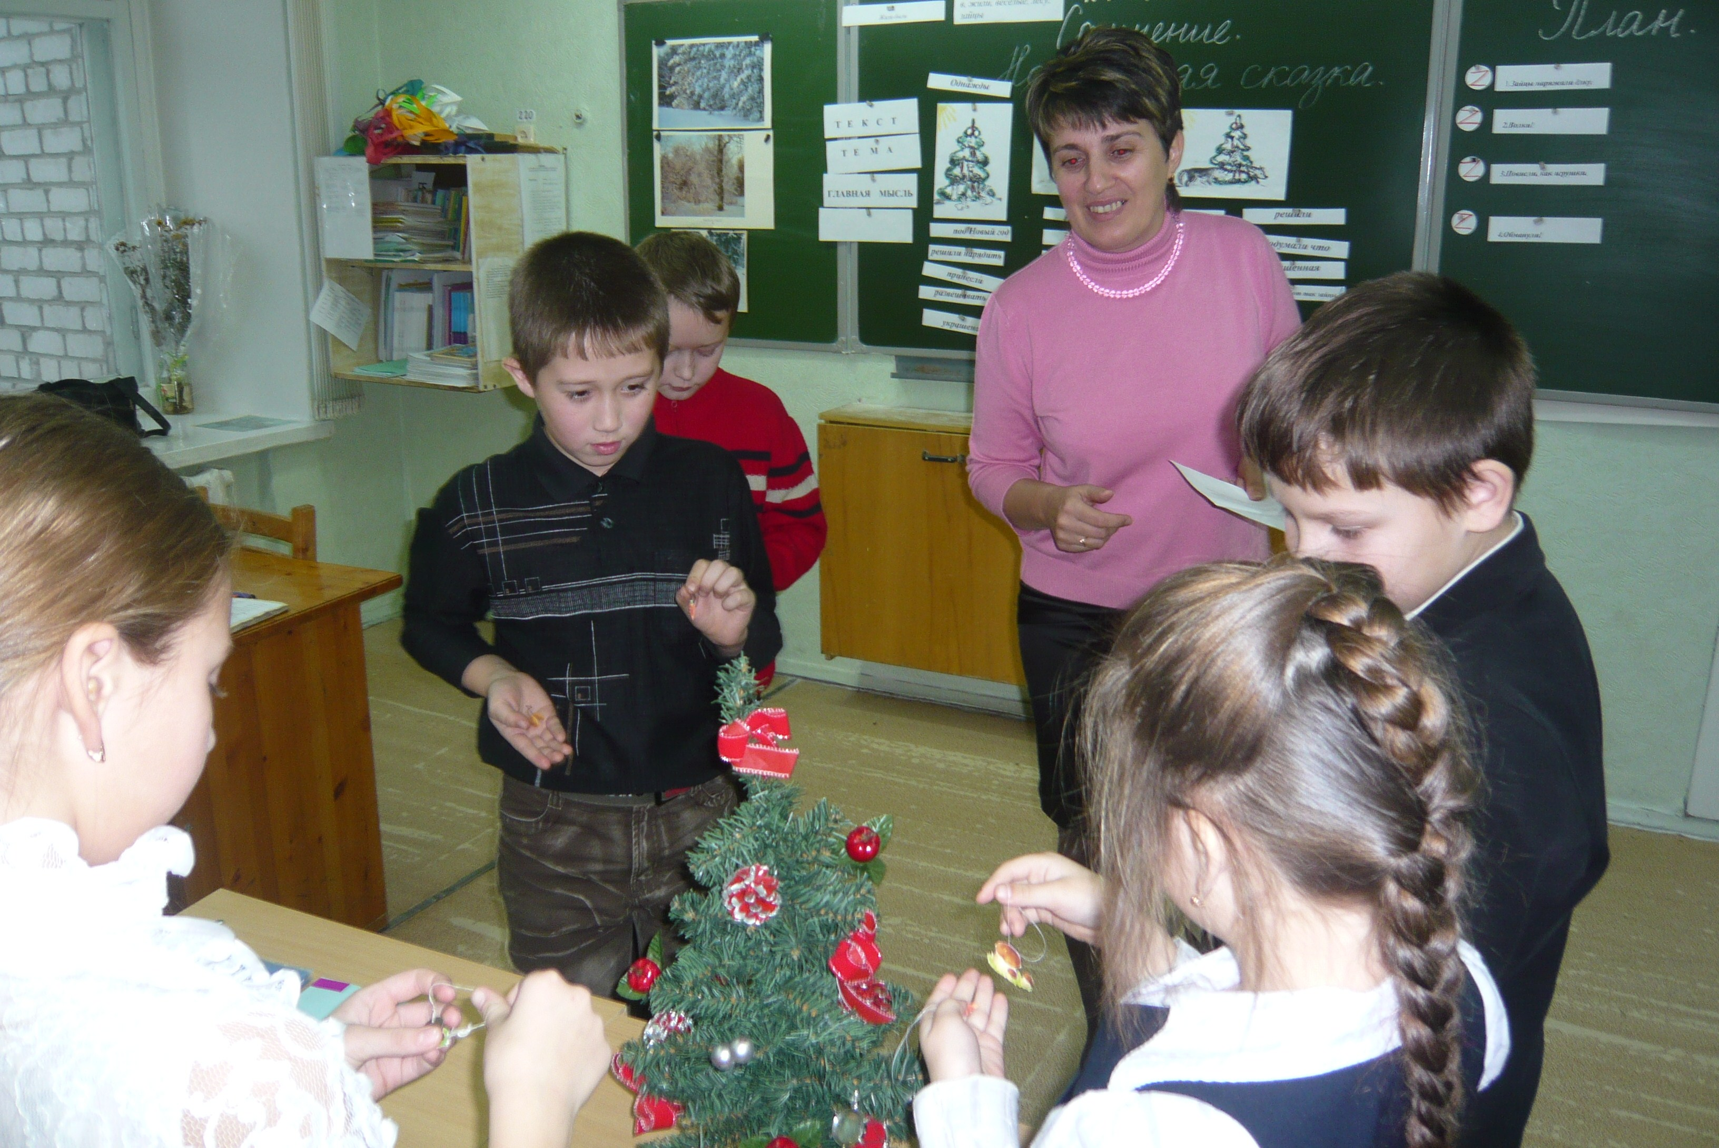

Автор: Петрович
Ольга Дмитриевна,
учитель-логопед,
идентификатор: 228-435-859

Муниципальное бюджетное общеобразовательное учреждение
гимназия

г. Советский, ХМАО-ЮГРА
2014 г.

Логопедическое занятие по развитию связной речи
для учащихся младших классов.

Тема: Сочинение «Новогодняя сказка».

Цель: 1. Совершенствование речевой деятельности
Задачи: 1. Формировать умение использовать в своем тексте языковые средства выразительности, передающие состояние и чувства героев.
2.Формировать умение устанавливать последовательность развития действия, составлять план, писать сочинение по плану.
3.Воспитывать любовь к природе, животным.
Оборудование: сюжетные картинки, схема для работы над содержанием сочинения, карточки с опорными словами, музыка П.И. Чайковского, новогодняя ёлка, игрушки, сделанные детьми для урока.

1. Вводная часть.
Что такое речь?
Для чего нужна речь?
Какая бывает речь? (Устная и письменная)
Дети пишут сочинение – это какая речь? (письменная)
Объявление темы урока.
Сегодня мы с вами будем сегодня писать сочинение.
Из чего состоит речь? (Из предложений)
Что называется предложением? (Законченная мысль)
2. Подготовка к сочинению.
На доске записаны слова: в, жили, весёлые, лесу, зайцы
Прочитайте эти слова и скажите: «Какое нужно выполнить задание?» (Составить предложение)
Составьте предложение (дети проговаривают составленные предложения)
В лесу жили весёлые зайцы.
О ком говорится в этом предложении? (о зайцах)
Что о них говорится? (они жили в лесу)
Можно ли узнать, что с ними происходило? (Нет)
Что нужно сделать, чтобы узнать, что же произошло дальше? (составить рассказ, текст)
Что такое текст?
Отвечая на вопрос: о ком говорится в предложении, что мы определяем? (тему)
Что такое тема?
Какова тема нашего сочинения? (зайцы)
Но о зайцах можно много рассказать и написать.
Что можно рассказать о зайцах? (Дети рассказывают о зайцах)
Что мы определили, отвечая на этот вопрос? (главную мысль)
На доске выстраивается схема:( Приложение 1)

Что такое главная мысль?
Давайте определим главную мысль нашего текста.
Вывешиваются картинки: на первой зайцы в лесу наряжают ёлку; на второй показались волки; на третьей зайцы сидят на ёлке ( картинки вывешиваются по одной)
3. Работа по картинкам.

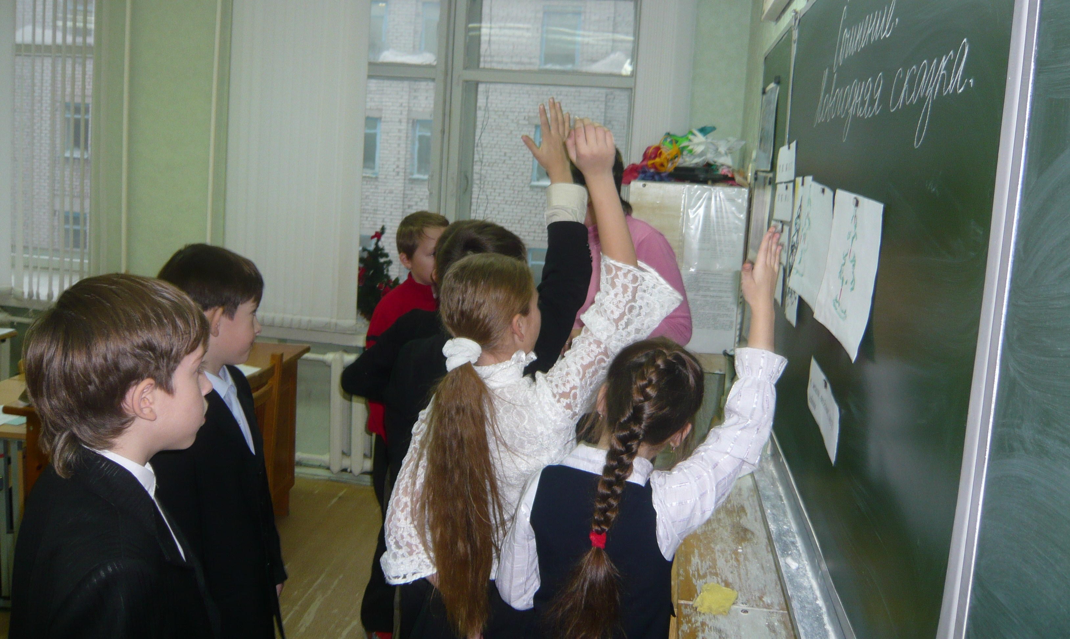

Приложение 2

Кого видим на картинке? (зайцев)
Что они делают? (наряжают ёлку)
Когда наряжают ёлку? ( под Новый год)
-Что вешают зайцы на ёлку? (морковку, капусту)
Почему они наряжают ёлку такими игрушками?

Приложение 3

Кто появился? (волки)
Что делать зайцам? (дети высказывают свои предположения)
Приложение 4

Что сделали зайцы? (забрались на ёлку)
Волки удивляются, нет зайцев?!
Почему?
Похожи зайцы на ёлочные игрушки?
Какова главная мысль? (Хитрые зайцы. Обманули волков, перехитрили)
На самом деле так могло произойти?
Какие сказочные элементы здесь есть? (зайцы разговаривают, наряжают ёлку)
4. Составление плана (коллективная работа).
1.Зайцы наряжают ёлку.
2.Волки!
3.Повисли, как игрушки.
4.Обманули.
Сколько частей будет в нашем тексте? (четыре, каждую часть будем записывать с красной строки)
Z
( С каждым пунктом плана выставляется значок , напоминающий, что каждую часть нужно писать с красной строки)
5.Физминутка.
Солнце землю греет слабо,
(руки вверх и вниз)
По ночам трещит мороз,
(дети потирают руки)
Во дворе у снежной бабы
(Руки на пояс)
Побелел морковный нос
(Показывают на нос)
В речке стала вдруг вода
Неподвижна и тверда
(Топают на месте)
Вьюга злится,
Снег кружится,
Заметает всё кругом
Белоснежным серебром
(вращательные движения руками)
6.Подготовка к написанию сочинения.
Подбор опорных слов к каждой части: ( во время подбора слов идёт устная орфографическая подготовка)
Слова подбираются к каждой картинке, и составляется пересказ каждой части.
В основном это будут слова-глаголы, обозначающие последовательные действия. (Опорные слова напечатаны на отдельных листочках и вывешиваются под каждой картинкой)
Однажды Вдруг прыгнули решили
под Новый год появились прижали подумали что
решили нарядить показались повисли украшенная
принесли испугались удивились Ай да зайцы!
украшения Что делать? игрушечные Вот так зайцы!
развешивать
Каким словом можно заменить слово зайцы: зайчики, они и т.д.
Пишем вступительное предложение. Так как это сказка, то напишем не просто жили, а жили-были в лесу весёлые зайцы.
7.Самостоятельная работа.(запись текста)
8.Чтение детьми своих сочинений.
9.Примерный текст.
- Однажды под Новый год зайцы решили нарядить ёлку. Принесли они морковку, капусту и стали развешивать украшения.
- Вдруг на горе показались волки. Зайцы испугались. Что делать?
- Зайчики прыгнули на ёлку. Они прижали ушки, повисли, как игрушки. Удивились волки, зайцы-то игрушечные на ёлке висят.
- Дело было под Новый год. Подумали волки, что в лесу украшенная ёлка. Ай, да зайцы! Вот так зайцы!
10.Итог урока.
К уроку вы подготовили новогодние игрушки. <Рисунок 1>

Давайте украсим ёлочку этими игрушками. (Дети развешивают приготовленные игрушки: грибочки, шишки, морковки и т.д.
Для кого вы приготовили свои подарки? ( для белочки, зайца, птичек и т.д.)

В ночь под Новый год может произойти волшебство, и ваши игрушки станут настоящими. У ёлочки соберутся
лесные жители и каждый будет рад подарку. Но такое может произойти только в сказке.
Зима – трудное время в жизни животных и птиц. Человек заботиться о животных.
Как вы можете помочь птицам зимой?
Русский композитор П.И.Чайковский написал пьесу «Декабрь». В декабре самые короткие дни и самые длинные ночи. Самые весёлые и шумные праздники и много волшебства. В старину верили, что в новогоднюю ночь на землю спускаются боги и можно загадать любые желания, которые обязательно сбудутся.
Дети слушают пьесу П.И. Чайковского «Декабрь» (1-2 мин), затем поздравляют своих родителей с наступающим праздником.

<Рисунок 2>

Литература

1.Гусева А.А. «Речь и культура общения» Москва 1995 г.
2.Печкурова О.В. «Современные уроки развития речи» 2 класс. Издательство «Феникс», 2003
3.Щеглова Г.С. «Уроки развития связной речи в начальной школе» Издательство «Специальная литература», Санкт-Петербург, 1998 г.

